БАШҠОРТОСТАН РЕСПУБЛИКАҺЫ  САҠМАҒОШ РАЙОНЫ  муниципаль районЫНЫҢ  ЙОМАШ АУЫЛ СОВЕТЫ  АУЫЛ БИЛӘмӘҺЕ  ХАКИМИӘТЕ | 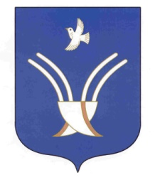 | Администрация  сельского поселения  Юмашевский сельсовет  муниципального района Чекмагушевский район Республики Башкортостан

К а р а р ПОСТАНОВЛЕНИЕ

17 февраль 2021 -йыл №4 17 февраля 2021 года

Об установлении уличных ламп, счетчиков и светодиодов по
ул. Мира в д. Новопучкаково муниципального района
Чекмагушевский район Республики Башкортостан

В соответствии с ФЗ №131 «Об общих принципах организации местного самоуправления», Уставом сельского поселения Юмашевский сельсовет муниципального района Чекмагушевский район Республики Башкортостан, администрация сельского поселения Юмашевский сельсовет муниципального района Чекмагушевский район Республики Башкортостан постановляет:
- Установить уличные лампы, счетчики и светодиоды по
ул. Мира в д. Новопучкаково муниципального района Чекмагушевский район Республики Башкортостан .
- Контроль за исполнением данного постановления оставляю за собой.

Глава сельского поселения Р.Х. Салимгареева

